**МІНІСТЕРСТВО ОСВІТИ і НАУКИ УКРАЇНИ**

НАЦІОНАЛЬНИЙ ТЕХНІЧНИЙ УНІВЕРСИТЕТ УКРАЇНИ

«КИЇВСЬКИЙ ПОЛІТЕХНІЧНИЙ ІНСТИТУТ»

Фізико-технічний інститут

Кафедра інформаційної безпеки

**Комп’ютерний практикум №7**

**з курсу "Програмування" (другий семестр)**

**Тема. Використання об’єктно-орієнтованого підходу для розробки програмного забезпечення.**

**Варіант №9**

**( Розробити проект керування дитячою іграшкою.)**

Виконав:

студент 1-го курсу ФТІ

групи ФБ-63:

Цикало Гліб Олегович

Залікова книжка № ФБ-6324

**Київ 2017**

**Проект керування дитячою іграшкою складається з двох основних класів BP(Button panel) та класу Toy. BP перебуває у відношенні використання й використовує клас Toy. Класи BX,BY,BY перебувають у відношенні агрегації з класом BP. Ці класи успадковані від чисто абстрактного класа Button_Position який має віртуальні функції які перевизначаються в класах нащадках.**

**Toy**

**||**int position[3];

string color;

**BP**

**||**BX x0;BY y0;BZ z0;

void show_position(Toy&toy);

void GoToPosotion(int argX,int argY,int argZ,Toy&toy);

void sync_position(Toy&toy);

void changeColor(Toy&toy);

**BX**

void add_position();

voidsup_position();

**BY**

void add_position();

voidsup_position();

**BZ**

void add_position();

voidsup_position();

**Button_Position**

**||**Int PX=0;int PY=0;int PZ=0;

virtual void add_position()=0;

virtual void sup_position()=0;

**A**

**Файли кода:**

**module.h**

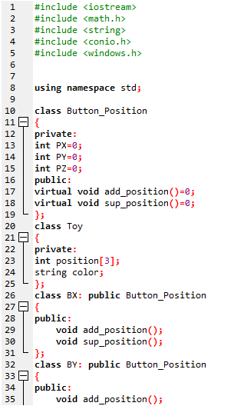

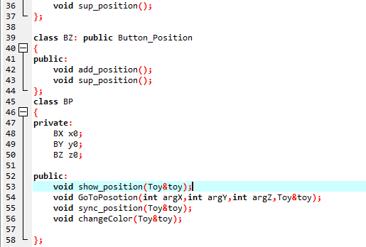

**BP.cpp**

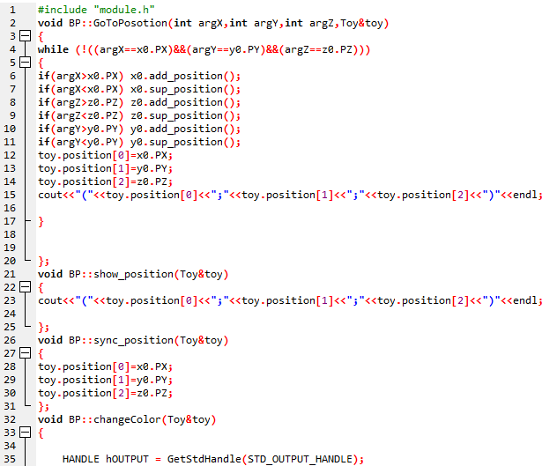

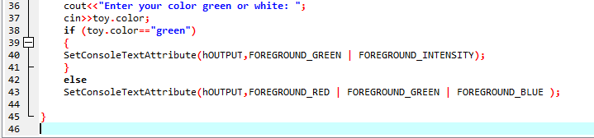

**Bxyz.cpp**

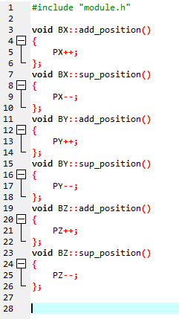

**main.cpp**

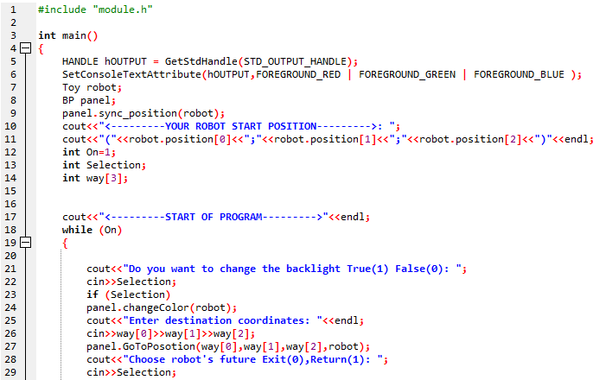

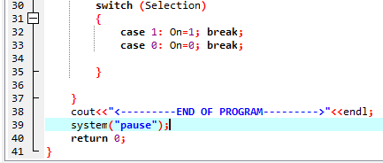

**Приклад роботи програми:**

